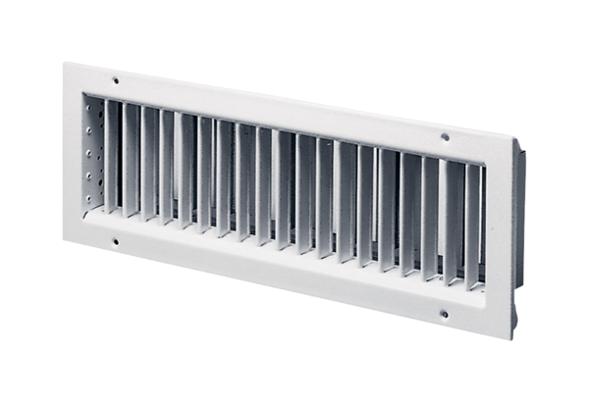Vnitřní mřížka LGZ 62/12Obsah dodávky: 1 kusSortiment: D
Typové číslo: 0151.0264Výrobce: MAICO

